Especificação de Banco de Dados

Portal Virtual do Cerrado/ Sistema de
Catalogação da Biodiversidade – Versão 1.0

Cadastro de Espécimes

Versão do Documento: 1.0

Histórico de Revisão

Data | Versão do Documento | Descrição | Autor
18/08/2011 | 1.0 | Especificação de Banco de Dados | Cally de Souza Afiune  Waléria Corrêa de Oliveira

Sumário

1. Introdução 4
2. Requisitos de Banco de Dados 5
3. Detalhamento dos Atributos da Tela 6
4. Assinaturas 7

Especificação de Banco de Dados

Cadastro de Espécimes

Introdução

O objetivo desse documento é especificar o banco de dados referente ao módulo “Cadastro de Espécimes” de forma que o mesmo seja integrado aos demais itens do software que está sendo desenvolvido. Tornando possível também, uma visão mais transparente do funcionamento do mesmo.

Requisitos de Banco de Dados

Requisitos de Banco de Dados
Nº. | Ação
1 | Ao selecionar a caixa de texto “Fenologia”, buscar no banco: [Tabela “fenologia”, coluna “nome”]
2 | Quando selecionar a caixa de texto “Método”, buscar no banco: [Tabela “metodo”, Coluna “metodo”]
3 | Ao selecionar na caixa de texto “Estagio de Desenvolvimento”, buscar no banco: [Tabela “estagio_desenvolvimento”, Coluna “nome”]
4 | Ao selecionar na caixa de texto “Tipo de Montagem”, buscar no banco: [Tabela “tipo_montagem”, Coluna “nome”]

Detalhamento dos Atributos da Tela

Campo na tela | Nome da Tabela | Campo na Tabela | Tipo | Tam. | Nulo | Descrição do Campo
 | especime | Id_ espécime | Integer |  | Não | Código de identificação única para uma espécime
Código de Catálogo | especime | codigo_catalogo | Varchar | 10 | Sim | Código do catálogo
Código de Coleta | especime | codigo_coleta | Varchar | 10 | Sim | Código da Coleta
Data da Coleta | especime | data_coleta | date |  | Sim | Data da coleta
Coletores | coletor | nome | Varchar | 50 | Sim | Nome do coletor
Fenologia | fenologia | nome | Varchar | 50 | Sim | Nome da fenologia
Sexo | especime | sexo | Boolean | 1 | Sim | Sexo do animal
Método | metodo | nome | Varchar | 50 | Sim | Nome do método
Estágio de Desenvolvimento | estagio_ desenvolvimento | nome | Varchar | 50 | Sim | Estágio do Desenvolvimento
Tipo de Montagem | tipo_montagem | nome | Varchar | 50 | Sim | Nome do tipo de montagem
Quantidade de Indivíduos | especime | n_individuos | Integer |  | Sim | Numero de indivíduos que estão sendo cadastrado
Observações_ Coleta | especime | obs_coleta | Text |  | Sim | Observações acerca de Coleta
Observações_ Taxonomia | especime | obs_ taxonomia | Text |  | Sim | Observações a respeito de Taxonomia

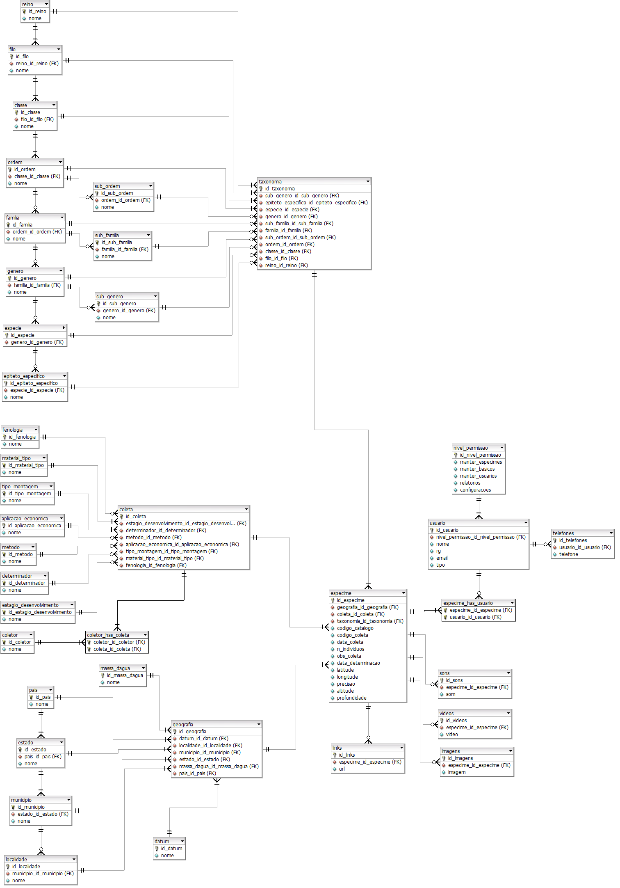

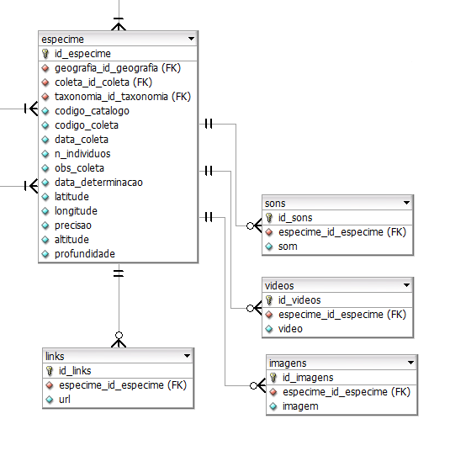

Assinaturas

Os abaixo assinados estão de acordo com o conteúdo do documento “Especificação de Banco de Dados”, do Sistema de Catalogação de Espécimes versão 1.0, Módulo Cadastro de Espécimes, release 1.0.

Data: ___/___/_____ | Data: ___/___/_____
Nome Completo  Cargo  Sigla da Superintendência | Nome Completo  Cargo  Sigla da Superintendência

Data: ___/___/_____ | Data: ___/___/_____
Nome Completo  Cargo  Sigla da Superintendência | Nome Completo  Cargo  Sigla da Superintendência

